**Gabs between males and females as employees**

(machine-learning Project)

Safaa azbarqa - 0507138055

**מבוא:**

לפי המחקר : תיעדנו אי שוויון גדול בין המינים בתוצאות שוק העבודה: גברים נוטים יותר לעבוד ברציפות במהלך חיי העבודה שלהם, לעבוד שעות ארוכות יותר, ויש להם שכר ושכר שעתי גבוה יותר. כמה פערים נסגרים בתעסוקה אבל בדיקה מעמיקה יותר מגלה שעדיין הבדלים חשובים נותרו. [1]

**הבעיה:**

אנחנו חוקרים ההבדלים בין הנשים לגברים בשוק העבודה בפרויקט

**השיטה:**

בחרנו בניתוח הנתונים כי יש לנו המון שאלות מעניינות בנושא הזה שנוכל לקבל תשובה עליהם (אולי) דרך ניתוח הדאטאסיט שיש בו המון מידע על עובדים שונים ומקבלים תשובות על שאלות המחקר שלנו.

**הדאטאסיט** : ( IBM HR Analytics Employee Attrition & Performance )

* כדי לנתח את הנתונים השתמשנו בדאטאסיט שלקחנו מ Kaggle שיש בה נתונים על כל מני עובדים בחברה מסוימת , ודרך הדאטאסיט הזאת מגיעים לתוצאות ותשובות לשאלות המחקר שלנו .
* הדאטאסיט שהשתמשנו בו :
* מכיל 1470 שורות שכל שורה מייצגת עובד/ת ו- בדקו 35 פרט לגבי כל עובד/ת .
* העמודות שקיימות בדאטאסיט : גיל , מרחק הבית מהעבודה , נסיעה עסקית , שביעת רצון מהעבודה , דירוג חודשי , מצב משפחתי, שעות עבודה נוספות .....

**תוצאות ומסקנות:**

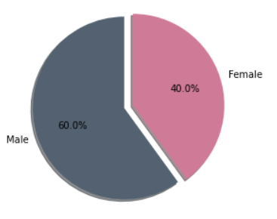



מצאנו שכמות הגברים גדולה פי 1.5 מכמות הנשים וזה פער גדול בתעשייה

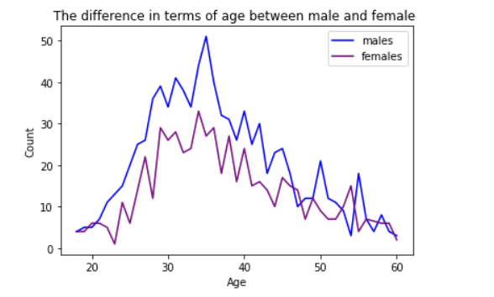

יכולים לראות כאן את ההפרש בין גברים לנשים במפורש בכל גיל, מגיל 18 עד 60 ויכולים לראות שהעובדים הצעירים הם כמעת באותם כמויות (גברים ונשים) ולפי זה אולי בשנים הבאות נראה שינויים או פחות הפרש בין שני הגנדרים

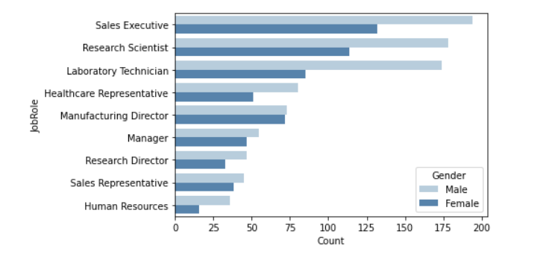

כמו שרואים בגרף התפקיד שהגברים והנשים בו פחות ויותר אותה כמות זה מנהל ייצור וההפרש הכי גדול ביניהם היה בתפקיד תכנאי מעבדה

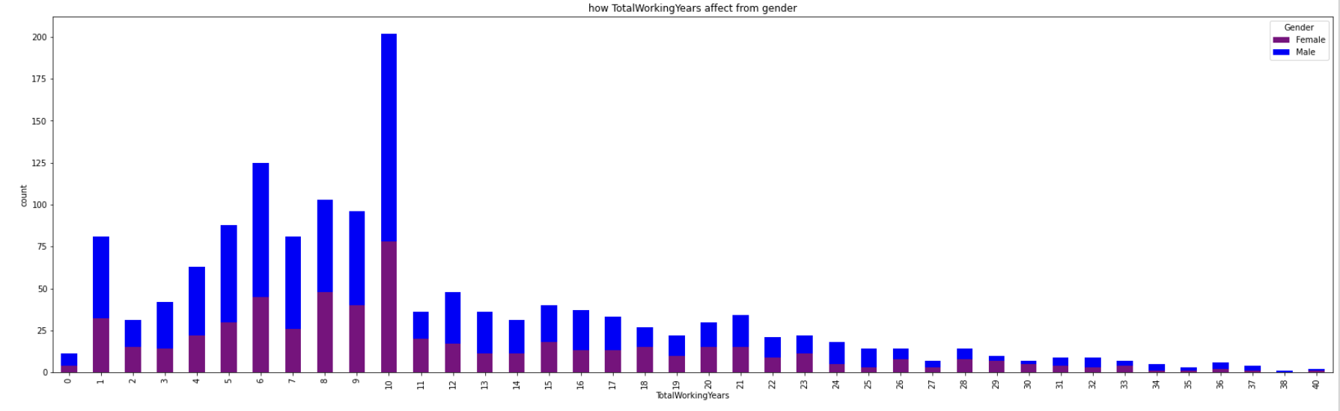

שנות העבודה שהעובד עבד לאורך החיים זה אחד הדברים שאין בהן כל כך הפרש משמעותי בין נשים לגברים וגם מרחק מקום העבודה מהבית אותו סיפור

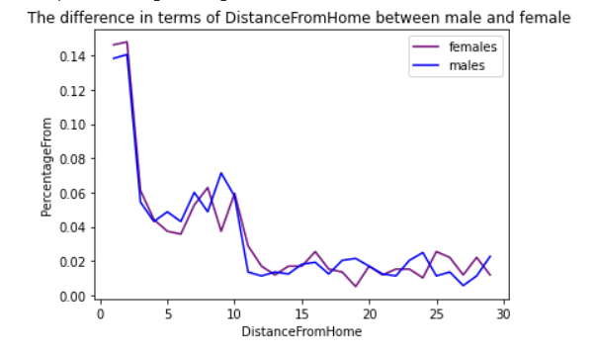

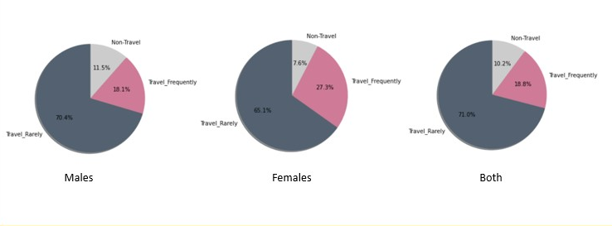

יכולים לראות הבדל משמועתי בין הגברים לנשים בנסיעות עסקיות אבל הבדל מפתיע כי גילינו שאחוז הנשים שנוסעות הרבה מכל הנשים הוא 27% אבל אצל הגברים זה רק 18%

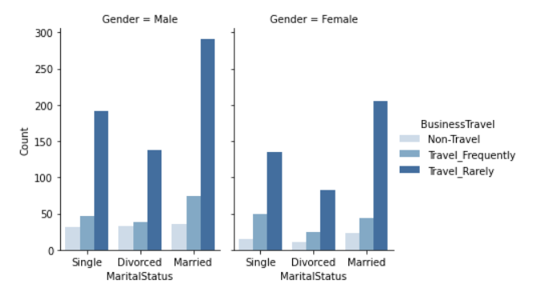

רצינו לחקור עוד על הנסיעות בגלל התוצאות שקיבלנו וחילקנו את זה לפי המצב המשפחתי של האדם וקיבלנו שהנשים הנשויים נוסעות פחות מהנשים הרווקות וזה להפך אצל הגברים

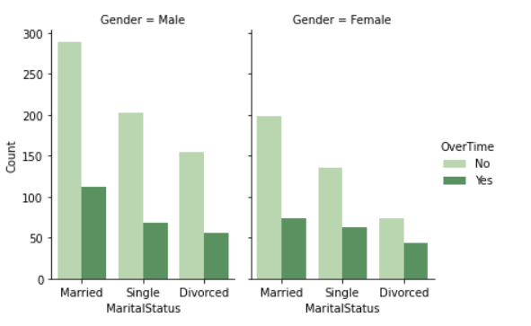

בדקנו השפעת המצב המשפחתי על אם האדם מקבל שעות עבודה נוספת או לא, ולא ראינו כל כל שינויים בין גברים לנשים (אבל בכללי גילינו שהאנשים הנשויים עובדים שעות נוספות יותר מהאנשים הרווקים

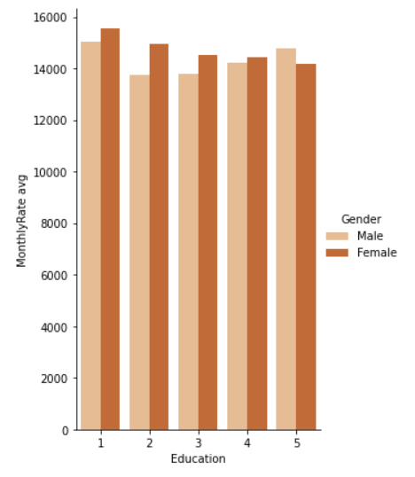

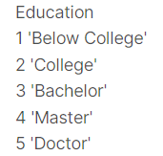

למרות שבארבעת דרגות הלימוד הראשונות הנשים והגברים יהיו באותה רמה, אבל הדירוג של הנשים יהיה גבוה יותר וברמה החמישית זה משתנה

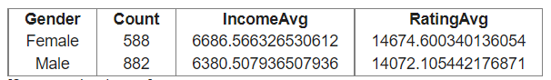

נסיק מהתוצאות האלה שתי מסקנות 1) הדירוג של העובד כן משפיע על המשכורת 2) המשכורות של הנשים יותר מהמסקנות של הגברים

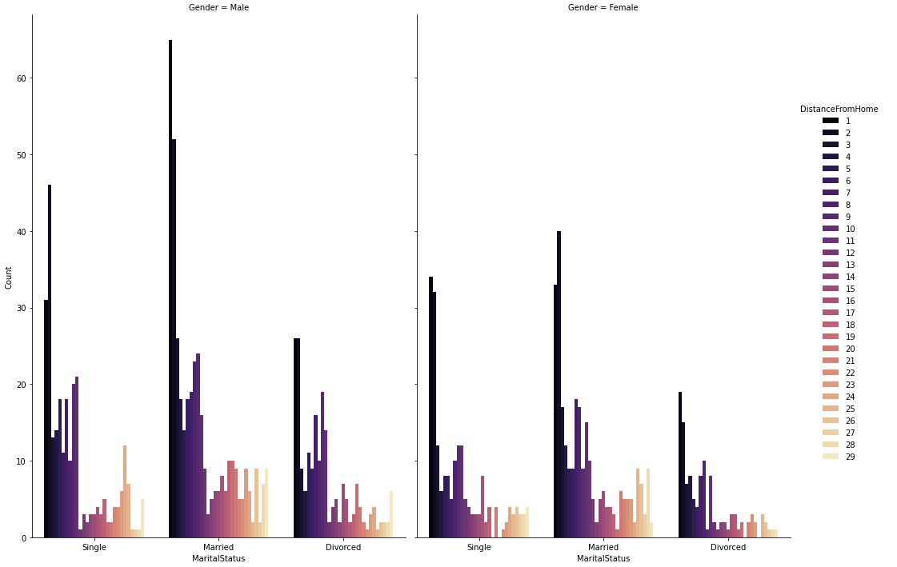

**מסקנות :**

* הגענו לתוצאות האלה אם רוצים לסכם כל מה שהיה לנו לא נוכל לחסום בהחלט את ההבדל הכן משפיע בין נשים לגברים כך שזה תלוי
* אצל הנשים והגברים גם בגילים מ 35 ל 40 יש כמות מקסימלית של עובדים
* ראינו פער ביניהם גדול מבחינת התעניינות בתפקיד העבודה כך שלמרות כמות הגברים הגדולה יותר אלא נשים יותר מתעניינות בתפקיד מנהל ייצור אלא יש פער גדול בתפקיד טכנאי מעבדה שזה קשור לגברים יותר.
* אין הבדל משמעותי מבחינת שנות העבודה כאילו גברים וגם נשים מתנהגים אותו דבר.
* כמו שצפינו נשים נשואות נוסעות נסיעות עסקיות פחות מנשים רווקות אבל ההפך אצל הגברים כך שהנשואים נוסעים יותר מהרווקים. וראינו שגרושים מתנהגים בצורה דומה לא נוסעים הרבה אצל נשים וגברים .
* יש פער גדול בין גברים נשואים שלוקחים שעות עבודה נוספות לבין הרווקים
* מה שהפתיע אותנו שעד דרגת המאסטר הנשים היו מקבלות בדירוג החודשי בעבודה בדירוג גבוה יותר מגברים
* נשים מקבלות שכר יותר מגברים
* גברים נשואים לוקחים עבודה קרובה לבית יותר פי 2 מגברים רווקים.

**מקורות:**

1- Alison Andrew, O. B.-D. (2021, December). Women and men at work. *An IFS initiative funded by the Nuffield Foundation*.

2- [IBM HR Analytics Employee Attrition & Performance | Kaggle](https://www.kaggle.com/datasets/pavansubhasht/ibm-hr-analytics-attrition-dataset/code?datasetId=1067&searchQuery=data%5B%27Bu)